1. Contesta brevemente y con tus palabras las siguientes preguntas:

a) ¿Cuál es la característica principal de la arquitectura de Von Neumann?
La idea de Von consisitio en conectar permanentemente las unidades del ordenador, siendo cooridnado su funcionamiento bajo un control central. Cuatro componentes basicos: CPU, Memoria princiap, Unidad de salida, Buses.

b) ¿Qué componente del procesador es el que realiza realmente los cálculos?
La ALU es la que hace los calculos requeridos por la unidad de control.

c) ¿Para qué sirve el bus?
El canal por el cual circula la informacion

d) ¿Qué es la memoria y qué se guarda en ella?
Conjunto ordenado de celdas, numeradas de forma consecutiva, puede reterner informacion mientras el ordenador esta conectado. Se guardan los resultados o instrucciones.

e) ¿Qué significa dirección de memoria y tamaño de palabra?
Antes de hacer lectura o escritura se tiene que decir en que celda se va a utilizar en la operación. Es la cantidad de información que puede introducirse o extraerse de la memoria central de una sola vez. Suele ser de 16,32 o 64 bits.

f) ¿En qué consiste el conjunto de instrucciones de un procesador?
La unidad central toma las instrucciones una a una e irá realizando las tareas .

g) ¿Cuáles son los registros de la ALU y para qué sirven?

Circuito operacional, realiza las oepraciones con los datos procedentes de los registros de enrada.

Registros de entrada. Almacenan los dos perandos de entrada que intervienen en una instrucción.

Registro acumulador sirve como registro de almacenamiento de los resultados de las operaciones llevadas a cabo por el circuito combinacional.

Registro de Estado formado por un conjunto de biestables. Informacion sobre el resultado de la ultima operación realizada.

h) ¿Cuál es la función de la unidad de control del procesador?
Monitorizar el funcionmaiento de todo el ordenador. Dirige y coordina las operaciones qe tienen lugar en las restantes unidades.

i) ¿Cómo sabe el procesador cuál es la siguiente operación que debe realizar?
Con el contador de programa (CP), contiene la direccion de memoria de la siguiente instrucción ejecutar.

j) ¿Cuántos buses existen y cuál es su función?
Bus de Datos: Permite la circulacion de valores entre registros
Bus de Direcciones: Indica la posicion de memoria en la que se encuentra la informacion o del periferico a tratar.
Bus de Control: Controla las unidades complementarias

k) ¿Para qué sirven los dispositivos de entrada y salida?. Nombra tres ejemplo de
dispositivos de entrada, tres de salida y uno que sea a la vez de entrada y de salida.
Para el intercambio de informacion entre la CPU o la memoria principal con el exterior.
Entrada: Teclado, raton, micro.
Salida: Monitor, altavoces

l) ¿Cómo definirías los conceptos de periférico e interfaz?
Los periféricos son dispositivos que permiten la comunicación directamente con el exterior, mientras que la interfaz son programas que se utilizan para permitir la comunicación entre periferico y CPU.

m) ¿Qué tareas debe llevar a cabo el sistema de entrada/salida para intercambiar
información?
Direccionamiento: Seleccion del dispositvo entrada/salida.
Transferencia: Intercambio de datos desde o hacia l dispositivo seleccionado.
Sincronizacio: entre los periféricos y la CPU.

n) ¿Qué es un ciclo de instrucción y en que dos fases principales se descompone?
Para que un ordenador puede ejecutar un programa debe estar almacenado en la memoria principal. La unidad central tomará una a una las instrucciones, al conjunto de acciones en la realización de una instrucción es el ciclo de instrucciones.

Se compone de Fase de búsqueda y Fase de ejecución.
En la busqueda se transfiere la isntruccion desde la memoria a la unidad de control, a continuacion en la fase de ejecución se realizan todas las acciones que conlleva la propia instrucción.

2. ¿Cuanta memoria en teoría como máximo se podría direccionar directamente
con un procesador de 32 bits y con uno de 64 bits? ¿Qué otros factores pueden
afectar al tamaño máximo de memoria que permite usar un ordenador?

Un almacenamiento de 32 bits permite 2³² combinaciones posibles. La cantidad máxima que puede almacenada es 4.294.967.295. Mientras que la de 64 bits, 2⁶⁴ , unos 16 millones de Terabytes.

3. Explica brevemente la diferencia que existe entre una arquitectura de
procesador tipo RISC y otra tipo CISC.

https://www.profesionalreview.com/2019/05/26/sistema-operativo-32-bits-procesador-x64/

4. Abre en logisim el circuito ALU8bits.circ y contesta a las siguientes preguntas:
a)¿Esta ALU es un circuito secuencial o combinacional?
Se trata de un circuito combinacional, unicamente depende de los datos introducidos en ese instante.

b) Simula la suma de 5 + 5 y obtén una captura del resultado.

Con el control0 le indico que quiero hacer una suma (ADD) y con el control1 le indico que tiene que hacer una operación matematica (MATHS)
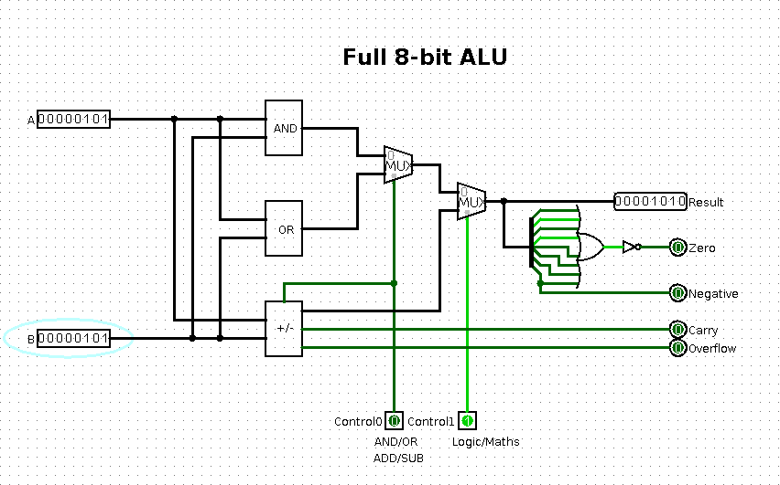

c) Simula la resta de 10 – 5 y obtén una captura del resultado.

Como el apartado anterior, ahora le estoy indicando que debe hacer una resta ( SUB) con el control0.

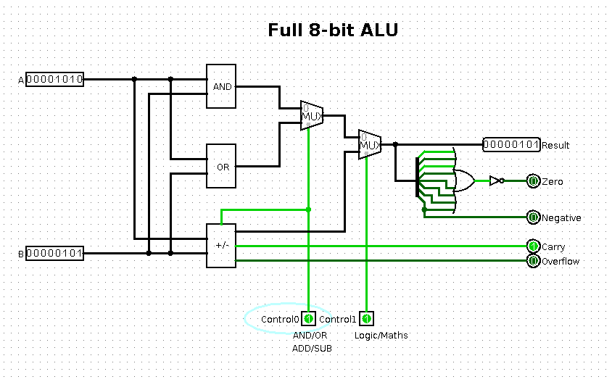

d)Con la resta en funcionamiento del ejercicio anterior accede a la vista del
sumador / restador. ¿Cuál es el objetivo de las puertas XOR?.

El objetivo de las XOR es para pasar el numero a Ca2 para poder hacer la resta.

e) Obtén una captura de pantalla de como están diseñados los Full Adders internos
del sumador / restador.

f) ¿Cómo es posible que la ALU pueda realizar restas solo con sumadores?

g) ¿Qué elemento realmente indicaría a la ALU que operación tiene que realizar?

